附件4
- 艺术创新组
注：2018年陕西省微结构摄影大赛大赛艺术创新组特等奖作品
《石墙上的舞者》
作者张建飞（西安交通大学）
参赛作品原图介绍：
样品在常温、高真空的环境中，借助钨灯丝扫描电子显微镜使用背散射电子对碳化硅-环氧树脂复合材料断口进行拍摄。
整张图片如人工堆砌的石墙。如图所示，穿插于图中的网格状亮白色网格线为α-SiC相，经过原位碳热还原反应得到的多孔SiC完整保留了松木的多孔结构，在复合材料中形成连续的导热网络和承载骨架；填充在SiC之间的暗灰色部分为环氧树脂，碳化硅和环氧树脂界面结合紧密，结构完整有序。环氧树脂的内部有一些不规则的阴影和亮线，这是由于环氧树脂断裂所致。
参赛作品最终图介绍：
一缕轻柔的阳光顺着石墙洒落在这女子身上，她鸭蛋脸面，俊眼修眉，粉面上一点朱唇，神色间意气风发，一袭墨黑淡雅长裙，红发侧披如瀑，素颜清雅面庞淡然笑；她张开双臂，纤足轻点，衣决飘飘，宛若凌波仙子，在阳光下旋转、跳跃。此刻，她是自由的，她冲破这象征着世俗与偏见的石墙，拥抱阳光，翩翩起舞。
生命中有许许多多有形无形的石墙，它很坚硬，因为它代表着名利、世俗和心底的恐惧，打破它吧，寻找真正的自我。

- 技术创新组
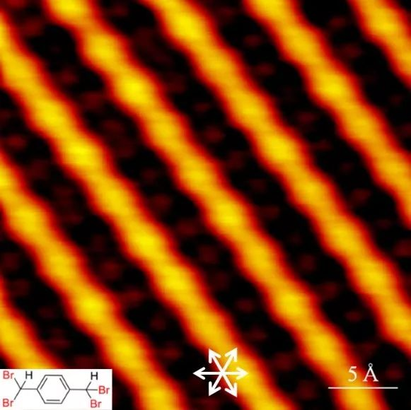
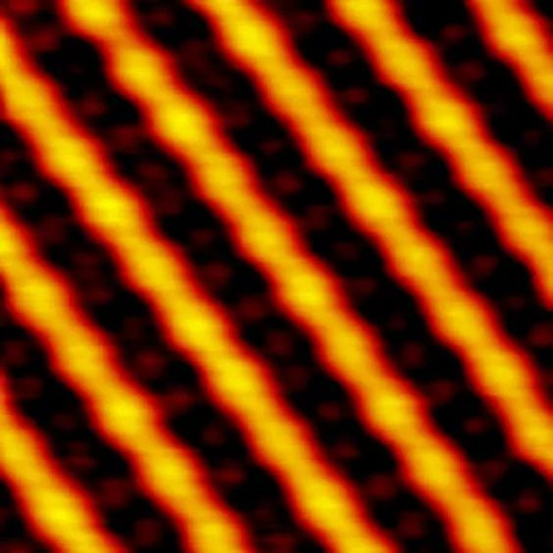
- 技术创新组-图片

注：2018年全国微结构大赛技术创新组一等奖作品
《PPV stm成像》
孙一明（同济大学）
在超高真空条件下通过原子尺度操纵（探测分子间的相互作用），能够有效地构建功能性表面纳米结构，并获得对物理学和化学的更基本、更深入的认识。
导电高分子的应用前景十分广阔，但是目前对于导电高分子的深入研究还很有限。由于拥有独特的性质，PPV在发光二极管、场效晶体管、光伏器件等领域有着广阔的应用前景。在传统的溶液化学中，虽然PPV有多种合成方法但都过于复杂与困难。
相比于传统溶液化学，利用先进的表面合成技术合成PPV有两大优势：（1）合理设计的前体分子在表面上反应相对容易（2）表面限制和催化的作用可能很大程度的降低反应能垒从而出现一些在溶液中可能被限制的意料之外的反应。
探索过程与合成路线：
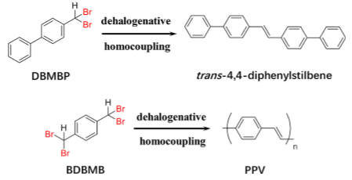
- 技术创新组-视频
（1）视频范例(双击图片播放视频）

- 快照截图
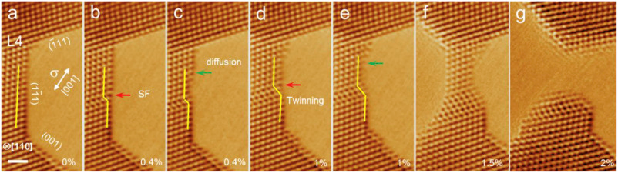
注：视频和图片均引用于Acta Materialia 165 (2019) 99-108
本视频作品是在JEOL2100F双球差校正电子显微镜下拍摄，电压200KeV，放大倍率为600K。视频捕捉到纳米多孔金塑性变形过程中原子结构的动态演变过程。三维双连通纳米多孔金在单轴拉伸的外力场下，纳米孔洞表面形核、发射偏位错，产生堆垛层错，激活最外层金原子的表面扩散；继而连续发射第二根偏位错产生纳米孪晶。位错滑移与表面扩散协同作用，如此反复，最后颈缩断裂。

